Чернівецький національний університет імені Юрія Федьковича

Навчально науковий інститут фізико-технічних та комп’ютерних наук

Відділ комп’ютерних технологій

кафедра Математичних проблем управління і кібернетики

Звіт

про виконання лабораторної роботи №1

«Розробка статичного веб-сайту та його виконання в контейнері Docker»

з дисципліни

“Проєктування та супровід інформаційних систем”

Виконав: студент 141M групи

Козак Андрій Олегович

Перевірив: доц. Лазорик В. В.

Оцінка:

Дата захисту:

Чернівці

2025

Мета: Ознайомлення та налаштування програмного забезпечення для виконання лабораторних робіт з дисципліни «Проєктування та супровід інформаційних систем». Навчитися створювати контейнери.

Завдання

1. Встановити необхідне програмне забезпечення для роботи з контейнерами Docker.
2. Ввійти в власний обліковий запис на github.com. ( при необхідності створити обліковий запис на github.com та ввійти в нього).
3. Склонувати репозиторій <https://classroom.github.com/a/-Q9ztWD5>.
4. Розробити сайт( не менше 3 сторінок). Тема сайту за бажанням студента. Завантажити створений сайт в контейнері Docker з веб-сервером, наприклад nginx. Передбачити можливість зміни статичних сторінок з відповідною сихронізацією.
5. Оформлення звіту про виконану роботу.
6. Звіт відправити в для оцінювання в https:\\moodle.chnu.edu.ua.

Реалізація

Посилання на репозиторій: **https://github.com/VLazorykOOP/lab1psis-AndrewKozak2**

Сторінки сайту:



Рис.1 Головна сторінка

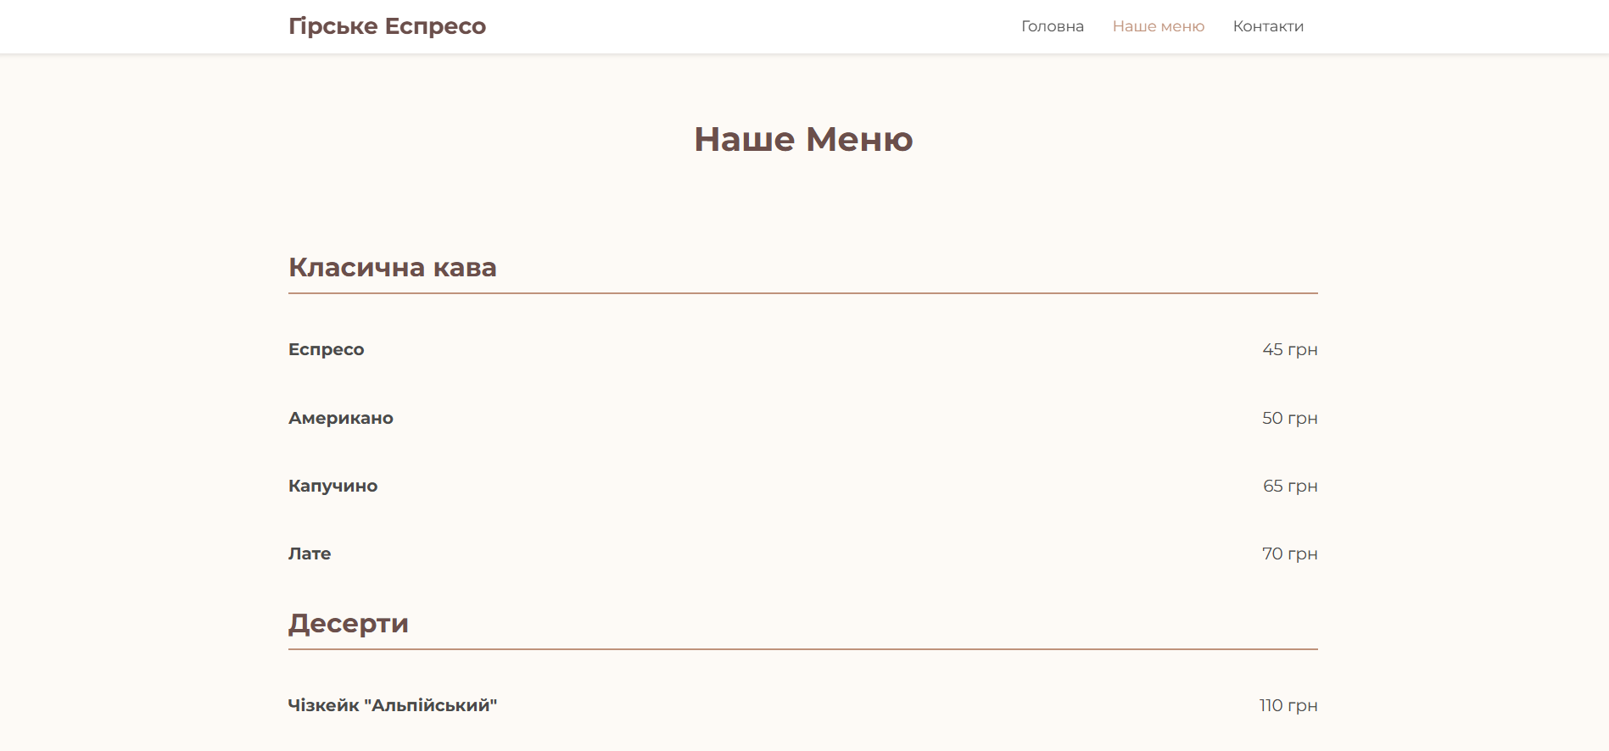

Рис.2 Сторінка меню

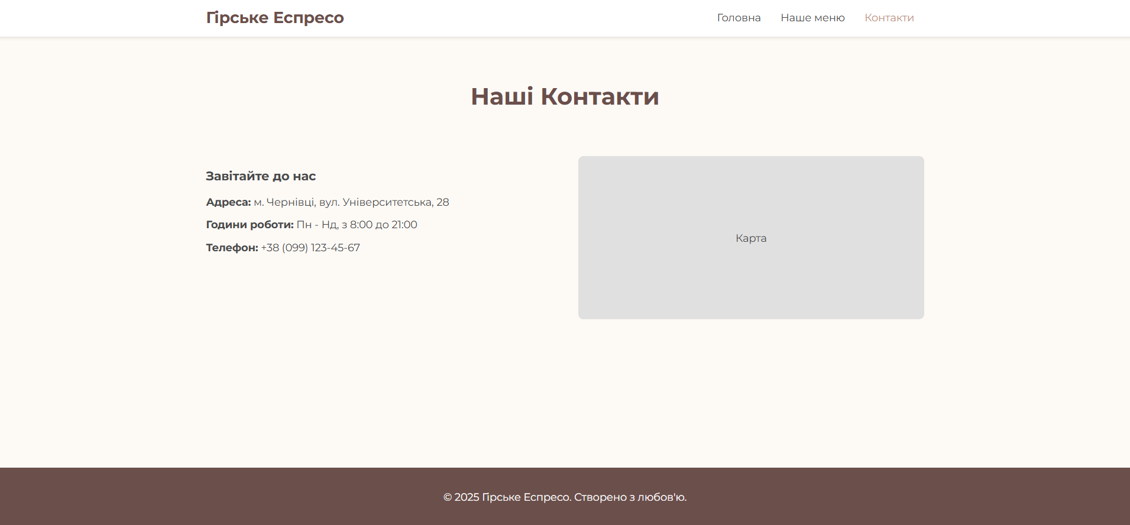

Рис.3 Контактна сторінка

Результат створення сайту в контейнері Docker:

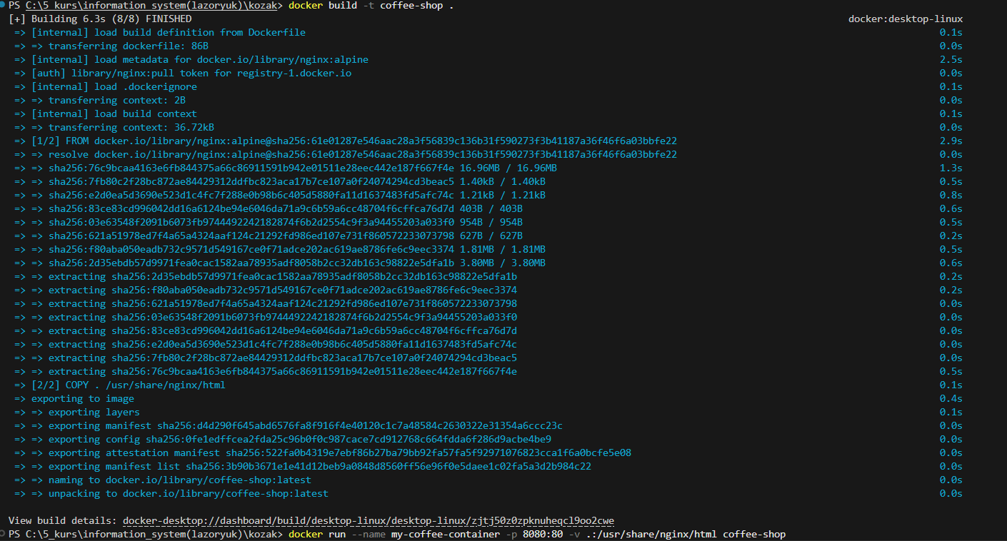

***Висновки***

Під час лабораторної роботи ознайомився з принципами роботи Docker, навчився створювати та запускати контейнери з веб-сервером nginx. Було розроблено статичний сайт із трьома сторінками та реалізовано його запуск у контейнері. Також налаштовано синхронізацію статичних сторінок за допомогою volume, що дозволяє вносити зміни без повторного складання образу.